**KOMUNA E OBILIQIT**



**Programet Trevjeçare për Banim**

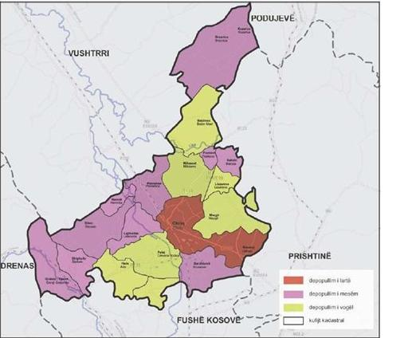**2023-2025**

**Nëntor 2022**

**LLOJI I DOKUMENTIT: PROGRAMI KOMUNAL PËR BANIM 2023-2025**

**ZYRA E KRYETARIT TE KOMUNËS**

**VENDIMI: të datës**

**GRUPI PUNUES[1] - KOMISIONI PËR HARTIMIN E PROGRAMEVE TREVJEÇARE PËR BANIM:**

|  |  |
| --- | --- |
| **Nr.** | **Drejtoria** |
| 1 | Hamit Mjeku - Drejtoria për Shërbime Publike dhe Emergjencë |
| 2 | Mihane Mjekiqi - Drejtoria për Shëndetësi dhe Mirëqenie Sociale |
| 3 | Fatime Halimi - Drejtoria për Shëndetësi dhe Mirëqenie Sociale |
| 4 | Nerimane Kelani - Drejtoria për Planifikim Urban Kadastër dhe Pronë |
| 5 | Myrvete Paloji - Zyra për komunitete dhe Kthim |
| 6 | Hamide Shaljani-Shabani - Drejtoria për Ekonomi dhe Financa |
| 7 | Festina Preniqi – Zyra e Kryetarit |

Përmbajtja

Lista e tabelave dhe figurave 5

2. HYRJE 6

3. QËLLIMI 6

4. VIZIONI 6

5. SYNIMI 7

6. OBJEKTIVI 7

7. KORNIZA LIGJORE 7

8. PROCESI I HARTIMIT TE PROGRAMEVE 8

8.1. Dokumentet Komunale 8

9. PROFIL I SHKURTË I KOMUNËS SË OBILIQIT 9

9.1. Pozita Gjeografike 9

9.2. Karakteristikat Demografike 9

9.2.1. Popullsia 9

9.2.2. Migrimi 10

9.2.3. Shtimi natyror 11

9.2.4. Jetëgjatësia 11

9.3. Punësimi 11

9.4. Papunësia 11

9.5. Gjendja Sociale 12

9.6. Të Ardhurat 13

10. Planifikimi Hapësinor dhe Infrastruktura 13

10.1.1. Vendbanimet joformale dhe ndërtimet pa leje 18

11. ANALIZË E GJENDJES EKZISTUESE TË BANIMIT SOCIAL 19

11.1. Kërkesat aktuale për banim social 20

11.1.1. Kriteret për përcaktimin e radhës së përparësisë 21

11.2. Objektet komunale të dedikuara për banim social 21

11.3. Familjet momentalisht te ndihmuara me banim social 23

11.4. Kategoritë e synuara 24

12. PLANIFIKIMI KONKRET PËR NDIHMË PËR BANIM SOCIAL 25

12.1. O1. Sektorit të i banimit 25

12.2. O2. Sigurimi i banimit për 165 familje 25

• O.2.1.Përzgjedhjen dhe vendosjen e familjeve në Objektet e Banimit Social të ndërtuara si ndërtesat për Hade për 35 familje 25

• O.2.2. Përkrahjen për ndërtimin e shtëpive individuale edhe për 30 familje tjera 25

• O.2.3. pagesa e bonus banimit për 100 familje 26

• O.2.4. mirëmbajtja dhe riparimet eventuale në ndërtesat e banimit dhe krijimi i skemës së qirasë, fillimi i shpërndarjës së fletëpagesave të qirasë të shfrytzuesve të banimit social 26

13. PLANIFIKIMI BUXHETOR PËR REALIZIMIN E PROGRAMIT 28

14. ANALIZA SWOT 31

15. ARSYETIM I VEPRIMEVE DHE SHPJEGIMIN E REZULTATEVE TE PRITSHME 33

16. MUNDËSITË DHE KAPACITETE NJERËZORE DHE MATERIALE TË KOMUNËS 35

17. PËRPUTHJA E PROGRAMEVE ME PLANET ZHVILLIMORE DHE POLITIKAT QENDRORE 35

17.1. Harmonizimi me planet zhvillimore urbane 35

17.2. Ndërlidhja me programet e përgjithshme dhe orientimet e politikave të qeverisjes qendrore 35

17.3. Instrumentet e garantimit të realizueshmërise së programeve 36

18. PËRFSHIRJA E PUBLIKUT NË PROCESIN E SIGURIMIT TË TRANSPERENCËS 36

19. PËRFUNDIMET 37

# Lista e tabelave dhe figurave

*Tabela 1. Popullsia e vlerësuar në fund të vitit 2021, shtimi natyror dhe migrimi* 9

*Tabela 2.Struktura e popullsisë sipas moshës* 10

*Tabela 3. Bilanci i përgjithshëm i migrimit në nivel të Komunës së Obiliqit* 10

*Tabela 4. Numri i të punësuarve në Komunën e Obiliqit* 11

*Tabela 5. Numri i familjeve përfituese të asistencës sociale për tri vite të fundit* 13

*Tabela 6. Raporti gjinor i bartësve të asistencës familjare* 13

*Tabela 7.Sipërfaqja e përfshirë ne plane urbane* 14

*Tabela 8. Tabela përmbledhëse* 16

*Tabela 9. Kërkesat aktuale për banim social* 20

T*abela 10. Familjet e përkrahura për banim deri në vitin 2021* 23

*Tabela 11. Plani i Veprimit me projektet potenciale* 26

*Tabela 12. Buxheti i nevojshëm për realizimin e Programeve trevjeçare të banimit nga ana e Komunës së Obiliqit* 28

*Tabela 13. Informata nga Korniza afatmesme e shpenzimeve 2021-2023 e K. Obiliqit* 29

*Tabela 14. Kategoritë e ndarjes së shpenzimeve në KASH 2022-2023* 30

Figura 8‑1. Struktura gjinore e të punsuarve në sektorin privat 12

Figura 8‑2. Vendbanimet joformale në Obiliq sipas PZHK 2022-2030 18

Figura 9‑1 Pamje nga Ndërtesat e Banimit Social në Plemetin 21

Figura 9‑2. Pamje shtëpish në Plemetin 22

# HYRJE

*“Politikat e banimit paraqesin grupin e ndërhyrjeve të qeverisë që kanë një efekt themelor dhe të matshëm në zhvillimin e sektorit të Banimit.”[2]*

Nga ky definim i politikave të banimit mund të konstatojmë që varësisht prej politikave të banimit ashtu do të kemi edhe zhvillimin e sektorit të banimit.

Programet trevjeçare të banimit në Komunën e Obiliqit për herë të parëkanë mbuluar periudhën 2015-2017, miratuar në vitin 2015.

Dokumenti me Programet trevjeçare të banimit për periudhën 2023-2025, do të shërbejësi instrument për të vazhduar me planifikim të masave për përkrahje në banim për personat në nevojë në bazë të legjislacionit në fuqi.

Ky dokument është obligim ligjor që do tëpërcaktojë politikat komunale për banim në periudhën trivjeçare e qënuk do të japë zgjidhje të menjëhershme për çështjet kyçe të identifikuara (si mungesa e banimit adekuat, përkeqësimi i banimit ekzistues, urbanizimi i pakontrolluar dhe ndërtimi ilegal) por me punë aktive të të gjithëve do të bëhen ndryshime duke synuar zgjidhje të qëndrueshme.

# QËLLIMI

Qëllimi i hartimit të dokumentit me Programet trevjeçare të banimit 2023-2025 për Komunën e Obiliqit është zhvillimi i politikave adekuate të qëndrueshme për periudhën e caktuar kohore dhe zbatimi i tyre me qëllim që të mundësohet zgjidha e nevojave për banim për grupe shoqërore që nuk kanë forcëekonomike që këtë problem ta zgjidhin sipas parimeve të tregut.Për më tepër dokumenti duhet të prezantojë kërkesën reale për përkrahje në banim si dhe masat për krijimin e kushteve për banim të përshtatshëm dhe të qëndrueshëm në harmoni me standardet dhe normat evropiane të banimit,

# VIZIONI

Ky dokument do të jetë në frymën e vizionit që*“Komuna e Obiliqit tënjihet si qendër industriale për prodhimin e energjisë së pastër nga linjiti, me një mjedis të planifikuar dhe të menaxhuar sipas kërkesave dhe standardeve të BE-së, që siguron rritje ekonomike, mirëqenie sociale dhe gjendje të kënaqshme mjedisore”[3]* .

Sa i përket zhvillimit të fushës së banimit synohet të arrihet qasje githëpërfshirëse të ndërtimit dhe banimit, atraktiv dhe mbështetës për kategori të caktuara, me një popullësi aktive dhe nivel te lartë të kualitetit të jetës dhe kulturës për të gjitha komunitetet.

# SYNIMI

Synimi i këtij dokumenti është identifikimi i nevojave reale për përkrahje për banim dhe krijimi i kushteve për banim të përshtatshëm dhe të qëndrueshëm në harmoni me standardet dhe normat evropiane të banimit, për grupet e cenuara të cilat nuk kanë forcë ekonomike që këtë problem ta zgjidhin sipas parimeve të tregut.

# OBJEKTIVI

Tërheqja e investimeve dhe përmirësimi i vazhdueshëm i nivelit të jetesës në përgjithësi që rezulton në për reduktimin e numrit të familjeve që kanë nevojë për mbështetje në fushën e banimit.

# KORNIZA LIGJORE

* Ligji Nr.03/L-164 për financimin e programeve të veçanta të banimit
* Udhëzimi Administrativ - Për Përmbajtjen e Kontratës për Banesën me Qira Joprofitabile,
* Udhëzimi Administrativ - Për përmbajtjen e Bonusit të Banimit,
* Udhëzimi Administrativ - Për Procedurat e Përfitimit nga Programet e Veçanta të Banimit
* Udhëzimi Administrativ - Për Normat e Banimit për Programet e Veçanta të Banimit
* Udhëzimi Administrativ - Për Procedurat e Shpalljes të Programeve të Veçanta të Banimit
* Udhëzimi Administrativ - Për përcaktimin e radhës së përparësisë për kategoritë e familjeve që mund të përfitojnë nga programet e veçanta të banimit
* Ligji për ndërtesat ne bashkëpronësi
* Ligji Nr. 03/L-040 për Vetëqeverisjen Lokale
* Ligji Nr. 02/L-17 për shërbime sociale dhe familjare
* Ligji Nr. 04/L-061 për shitjen e banesave për të cilat ekziston e drejta banesore
* Udhëzuesi për hartimin e programeve komunale tre vjeçare të banimit
* Statuti i Komunës
* Strategjia për zhvillim ekonomik lokal 2015-2017
* Dokumentet e planifikimit urban
* Ligji për Procedurat Administrative

# PROCESI I HARTIMIT TE PROGRAMEVE

Hartimi i Programit Trevjeçar për Banim 2022-2025i komunës së Obiliqit bazohet në informata si në vijim:

* Vendimi i Zyrës së Kryetarit të Komunës për hartimin e dokumentit Nr.II-1197 dt. 07.09.2022
* Definimi i detyrave të punës së Komisionit
* Drejtoratet mbështetëse - mbledhja e informatave për fushën e banimit nga sektorët që ndërlidhen me të brenda Komunës dhe nga institucionet e ndryshme,

## Dokumentet Komunale

* Struktura e buxhetit komunal
* Identifikimi i grupeve të synuara
* Prezantimet publike - Informimi
* Përgatitja e dokumentit
* Procedurat e miratimit të dokumentit,
* Shqyrtimi publik
* Pëlqimi nga MMPH,
* Aprovimi nga Kuvendi i Komunës,
* Zbatimi dhe Monitorimi

# PROFIL I SHKURTË I KOMUNËS SË OBILIQIT

## Pozita Gjeografike

Komuna e Obiliqit shtrihet në pjesën qendrore të Republikës së Kosovës me një sipërfaqe prej 105 km2, ka një shtrirje hapsinore të vendbanimeve.Komuna e Obiliqit kufizohet me komunat: Vushtrri, Podujevë, Prishtinë, Fushë Kosovë dhe Drenas. Obiliqi në hartën gjeografike gjendet në kordinatat 42 41’ të gjersisë veriore gjeografike dhe 21 5’ të gjatësisë lindore gjeografike.Obiliqi gjendet 9 km larg kryeqendrës së R.Kosovës, Prishtinës. Është i vendosur në mes rrafshit të Kosovës afër lumenjëve Sitnicë dhe Llap.Në territorin e komunës së Obiliqit kalojnë tri rrjedha të lumenjëve dhe atë lumi Drenica,Sitnica dhe Llapi.

Komuna e Obiliqit përbëhet nga 18 fshatra. Gjendja e përgjithshme e infrastrukturës rrugore është e përmirësuar mirëpo ka ende rrugë të pashtruara kryesisht në rrugët rurale dhe fushore.

## Karakteristikat Demografike

### Popullsia

Sipas agjencionit të statistikave të Republikës së Kosovës (REKOS 2011), vlerësohet se popullsia e përgjithshme në Komunë është 21.549 banorë. Ky numër erdhi si pasojë e procesit të decentralizimit në komunën e Obiliqit ku në qytetin e Obiliqit jetojnë 6.864 banorë, ndërsa pjesa tjetër jetojnë në zonat rurale (fshatra). Në vlerësimin e popullsisë të 31 dhjetorit 2021, numri i popullsisë në Obiliq është vlerësuar 18,218 banorë që do të thotë që Obiliqi ka pësuar tkurrje në aspektin e popullsisë nga viti 2011[4].

Tabela 1. Popullsia e vlerësuar në fund të vitit 2021, shtimi natyror dhe migrimi

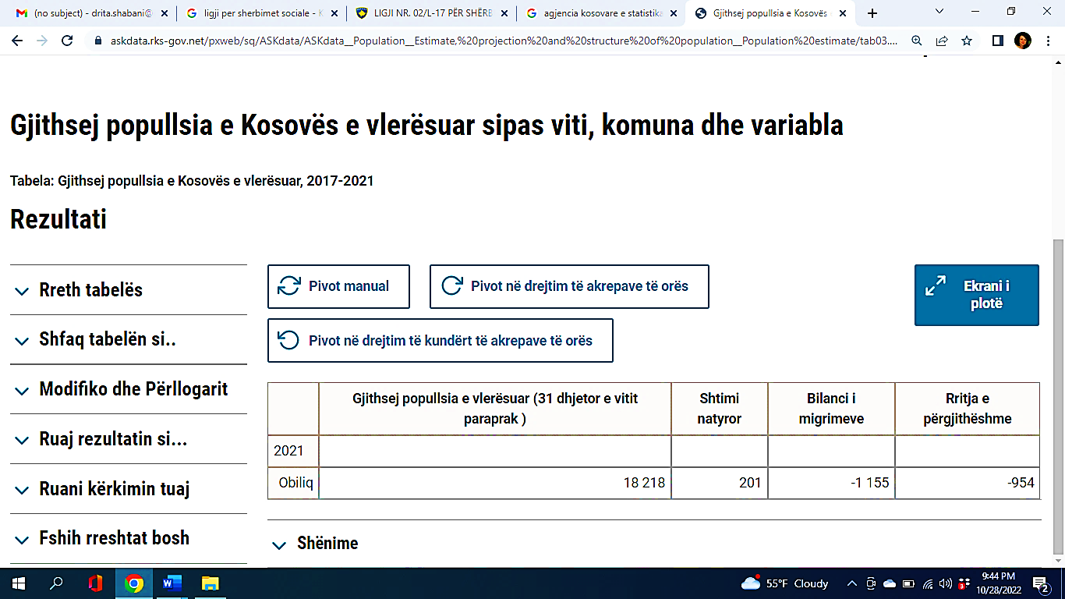

Burimi: ASK, 2021

Territori i Komunës shtiret në sipërfaqe prej 105 km2 ku jetojnë 18,218 banorë andaj dendësia e popullsisë është174 b/km2, e përafërt me mesataren e popullsisë në shkallë vendi 159.36 b/km2.

Sa i përket vjetërsisë së popullsisë Obiliqi ka popullsi të re ku rreth 60% e popullsisëështëderi në35 vite.[5]

Tabela 2.Struktura e popullsisë sipas moshës[6]

|  |  |  |  |  |
| --- | --- | --- | --- | --- |
| **Mosha** | **0-18** | **19-35** | **36-65** | **66+** |
| Përqindja % | 35 | 25 | 35 | 5 |

Shumica janë shqipëtarë 19.854, 276 serbë; 2 turk, 661 romë; 578 ashkalinjë, 27 egjiptianë, 58 boshnjak, 5 goranë, 48 të tjerë, 40 pa pergjigje.Shumica e bashkësive jo shqiptare jetojnë në fshatrat Babimost, Milloshevë, Plemetinë, Palaj (Crkvena Vodic) dhe në qytetin e Obiliqit.

### Migrimi

Komuna e Obiliqit i ka mbi 3,000 qytetarë të saj që kanë migruar nga 2017 deri 2021 dhe janë vendosur diku jashtë ose në qytetet tjera të Kosovës. Fenomeni i largimit nga fshati drejt qytetit në mungesë perspektive në fshat, nuk ka përjashtuar as qytetarët e Obiliqit, ka shumë qytetarë që kanë braktisur pronat dhe shtëpitë e tyre në fshat për të ardhur në qytet, ndoshta për të gjetur një punë dhe jetë më të mirë, por në shumicën e rasteve kjo nuk ka ndodh. Komuna e Obiliqit dihet se popullohet me familjet e kthyera nga shtetet fqinje ku jo të gjitha familjet kanë pasur prejardhje nga kjo komunë para luftës.

Tabela në vazhdim tregon numrin e banorëve të migruar nga Komuna e Obiliqit prej 2017 deri në fund të vitit 2021.

Tabela 3. Bilanci i përgjithshëm i migrimit në nivel të Komunës së Obiliqit[7]

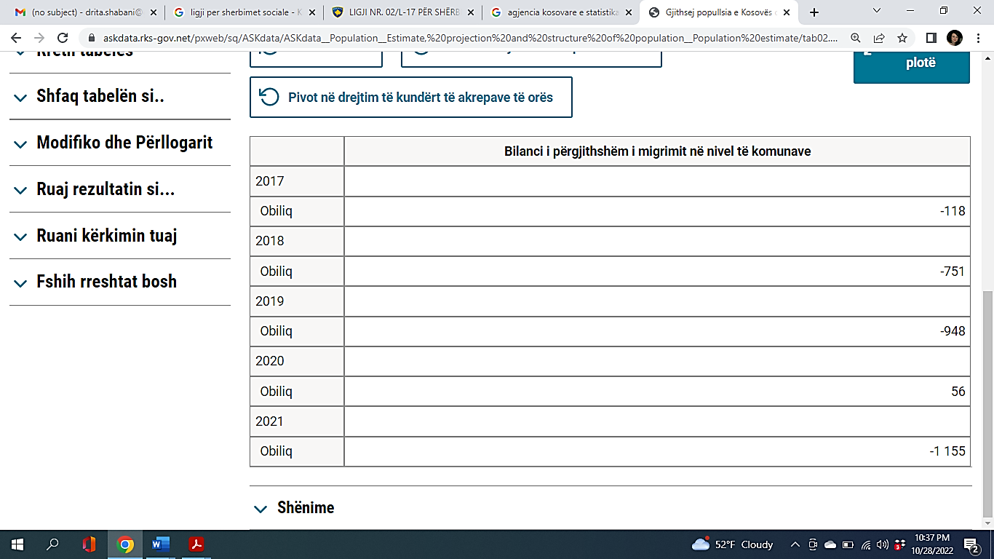

### Shtimi natyror

Të dhënat statistikoretë periudhës 1990 deri 2010 tregojnë se numri i lindjeve në Kosovë është në rënie të vazhdueshme. Në bazë të dhënave nga ASK, në Obiliq numri i lindjeve në vitin 2021 ishte 201 që i bieshtimi natyror në 1.000 banorë është rreth 12 lindje.

### Jetëgjatësia

Është e njohur teoria se popullsia e varfër nuk jeton gjatë, kjo nuk mund të përjashtoj as banorët e komunës së Obiliq, statistikat tregojnë se popullsia kosovare jeton mesatarisht diku rreth 69 vite, diku afërsisht jetëgjatësia e popullsisë është e njëjtë edhe në Obiliq me atë të jetëgjatësisë në Kosovë.

## Punësimi

Bazuar në të dhënat komunale, në Komunë aktualisht ka 4,581 të punësuar në ndërmarrje publike -shoqërore dhe 2,716 në ndërmarrje private.[8]

Tabela 4. Numri i të punësuarve në Komunën e Obiliqit

|  |  |  |  |  |  |  |
| --- | --- | --- | --- | --- | --- | --- |
| Sektori | Private | Publike- Komunale | Publiko  (Komunale)-  Private | Publike- Shoqërore | Publiko (Shoqërore)-  Private | Gjithsej |
| Numri i të punësuarve | 2,716 | 42 |  | 4,581 |  | 7,339 |

Në aspektin e ndërmarrjeve, sipas gjendjes aktuale, në Komunë aktualisht janë 512 ndërmarrje private aktive dhe 9 ndërmarrje publike-shoqërore.Sa i përket ndërmarrjeve sipas sektorëve ekonomik në Komunë 257 janë ndërmarrje që merren me aktivitetet shërbyese dhe transport, pastaj 236- ndërmarrje që merren me tregti me shumicë dhe pakicë, 59 ndërmarrje që merren me industri përpunuese dhe 58 ndërmarrje që merren me bujqësi, pylltari dhe peshkim.

## Papunësia

Duke ditur që popullsia e aftë për punë prej moshës 19-65 vite është 60%[9] e popullsisë së Obiliqit (10,931), dhe duke pasur parasysh që numri i të punësuarve në këtë komunëështë 7,339 , rezulton që papunësia në Komunën e Obiliqit është rreth 33% (*Këtu duhet të kihet parasysh që në numrin e të punësuarve ka edhe qytetarëve të komunave tjera (KEK-u) atëherë përqindja e të papunëve rritet)*, por nëse merret numri i kërkuesve për punë në zyrat për punësim që ishte 5,082[10] në vitin 2019, papunësia në këtë komunë rezulton të jetë rreth 50% e popullsisë aktive për punë.

## Gjendja Sociale

Në komunën e Obiliqit në vitin 2021 ndihmë sociale kanë përfituar 807 familje me 3,300 anëtarë. Llogaritur me numrin zyrtarë të banorëve, del se rreth 15 % e popullsisë përfiton asistencë sociale.Shikuar në tri vitet e fundit ky numër ka variruar në atë numër përafërsisht.

Tabela 5. Numri i familjeve përfituese të asistencës sociale për tri vite të fundit

|  |  |
| --- | --- |
| Nr. i familjeve përfituese të asistencës sociale | |
| Periudha | Numri i familjeve |
| 2022[11] | 689 |
| 2021 | 807 |
| 2020 | 783 |
| 2019 | 803 |

Në aspektin gjinor të bartësve të asistencës sociale sa i përket vitit 2021, nga 807 familjet përfituese, 553 janë bartës meshkuj derisa 254 familje me bartëse femra.

Tabela 6. Raporti gjinor i bartësve të asistencës familjare

|  |  |  |  |
| --- | --- | --- | --- |
| Komuna | Numri i familjeve | Bartës-Meshkuj | Bartës-femra |
| Obiliq | 807 | 553 | 254 |

Sikur edhe në punësim ashtu edhe tek bartësit e të drejtës për asistencë sociale shihet që shumica janë meshkuj, kjo ngaqë shumica e familjeve kryesohen nga meshkujt.

## Të Ardhurat

Sipas të dhënave të ASK, në vitin 2021, pagat mesatare bruto në Kosove ishin 484 Euro. Kurse, paga neto, në vitin 2021 ishte 432 Euro.

Paga mesatare bruto në sektorin publik në vitin 2021 ishte 612 Euro, ndërsa, paga mesatare neto ishte 542 Euro.

Paga mesatare bruto në sektorin e ndërmarrjeve publike në vitin 2021 ishte 768 Euro. Ndërsa, paga mesatare neto ishte 680 Euro.

Paga mesatare bruto në sektorin privat, në vitin 2021 ishte 419 Euro, Ndërsa, paga mesatare neto në vitin 2021 ishte 376 Euro.

Paga më e ulët ishte te aktivitetet e shërbimeve me ushqim (281 Euro). Duhet të ceket që në Obiliq sikur edhe në komunat tjera të Kosovës ka shumëbanorë që punojnë në treg ilegal dhe paguhen edhe nën vlerën 280 euro, por që të dhëna të sakta nuk ka.

# Planifikimi Hapësinor dhe Infrastruktura

Qyteti i Obiliqit është relativisht vendbanim i ri i karakterit urban, i cili është rritur shpejt pas vitit 2000 kur filloj të shndërrohet në një qendër politiko-administrative dhe kulturore.

Pjesa më e madhe e ndërtimeve, janë ndërtime të ulëta deri në dy kate, ndërsa zona mendërtime relativisht të larta shtrihet përreth rrugës kryesore të qytetit duke formuar bërthamën urbane të qytetit. Maksimumi i lartësisënë ndërtimet e reja arrin në 6 kate.

Sikur edhe në tërë Kosovën, kërkesat e mëdha për banim dhe funksionet përcjellëse, e kanë gjetur tëpapërgatitur qeverisjen loklae nga ana urbanistike, gjë që ka sjell rritjen e problematikës lidhur me zhvillimin urban të qytetit. Përveçlëvizjes së lirë të njerëzve, qësolli si pasojë dyndjen e njerëzve nëpër qytete, të cilët, për të siguruar kushtet enevojshme të jetesës, kryen ndërtime të jashtëligjshme pa kritere urbanistike, duke krijuar kështu zona joformale, Komuna e Obiliqit u ngarkua edhe me koncentrimin e të kthyerve që me origjinë ishin nga Obiliqi por edhe nga komunat tjera sidomos fshati Plemetin.Këto zona pamundësojnë planifikimin e ndërtimeve dhe krijohen vështirësi të mëdha në lidhje me infrastrukturën inxhinierike (rrugë, ujësjellës,kanalizim, elektrik, telefon, etj.).

Komuna e Obiliqit është në fazë të hartimit të Planit Zhvillimor Komunal me Hartën Zonale Komunale sipas legjislacionit në fuqi.

Me Planin e vjetër Zhvillimor Komunal Urban-PZHKU 2010-2020 sipas legjislacionit të vjetër, sipërfaqja e përgjithshme e komunës është vlerësuar prej 10.500 ha derisa zona urbane me sipërfaqe 110 ha. Në tabelën në vazhdim po paraqesim të dhënat e sipërfaqeve.

Tabela 7.Sipërfaqja e përfshirë ne plane urbane[12]

|  |  |  |  |  |
| --- | --- | --- | --- | --- |
| Nr. | Zonat - territori i mbuluar me plane urbane | Siperfaqja totale e Komunës /ha | Siperfaqja e zones me PU/ha | Raporti % |
| 1. | Qyteti i Obiliqit dhe rrethina e ngushte PZHU dhe PRRU | 10.500 | 110 | 30% |
| 2. | Zona e KEK-ut (Zonë Interesi nacional)- PZHU | 7.350 |  | 70% |
| Gjithsej | | | | 100% |

Sikur po shohim një sipërfaqe të madhe të Obiliqit zen Zona e shpallur me interes nacional-KEK-u me sipërfaqe prej 7.300 ha e që I shkakton shumë probleme zonave të cilat kanë mbetur të ngrira sidomos për pjesët që nuk janë shpronësuar derisa familjet janë shtuar.

Bazuar në të dhënat nga Planet Urbane për zonat urbane janë definuar rregullat e shfrytëzimit të tokës - parametrat urban si: ISHP max = 40%, 15%, banimi kolektiv dhe zonat ekonomike ISHP max 70%.

PZHKU ka propozuar Obiliqin me tri zona zhvillimore, me zhvillim policentrit me një qendër kryesore- Obiliqin dhe tri nën- qendra: Breznica, Millosheva, dhe Graboc iEpërm. Shërbimet kryesore janë propozuar të ofrohen në qendrën urbane dhe shërbime dytësore në nën-qendrat. Meqë jo të definuara mirë nuk është arritë realizimi i këtij plani.Në nivel të Komunës është miratuar PZHK 2020-2028 por që është në proces të miratimit nga MMPHI.

Prioritet strategjike të përcaktuara në PZHK 2010- 2020 janë marrë për bazë në të gjitha fazat e hartimit të PZHK-së 2020-2028. Meqë prioritetet strategjike të PZHKU-sënuk janë realizuar deri më tani PZHK 2020 – 2028 ka konsideruar si të nevojshmee qëjanë:“..

* Vendosja e Kosovës Cpranë të tanishmes “Kosova A”, në jug të qytetit.
* Ndalimi i ndërtimit dhe zhvillimeve tjera në pjesët e qytetit me influence direkte në zonën e termocentraleve.
* Inkorporimi i fshatit pranë Mazgitit të Poshtëm me qytetin dhe zhvillimi i vendbanimeve kryesore aty.
* Rrethimi i qytetit dhe Mazgitit të Poshtëm prej një pylli mbrojtës. “[13]

Prioritet i veçantë është mbrojtja e mjedisit, edhe atë me prioritetet strategjike si:

“...

* Përmirësimi i kualitetit të ajrit që dëmtohet nga premisat e termocentraleve tëKosovës “A” dhe “B”;
* Instalimi i rrjetit nacional për monitorimin permanent të kualitetit të ajrit;
* Mbyllja e depove të hirit;
* Rehabilitimi i depove të hirit prej termocentraleve Kosova “A” dhe “B” – transportimi i hirit prej deponive ekzistuese në zonat emihjes në Mirash dhe Bardh.”[14]

Pjesa më me interes për këtë dokument e definuar në PZHKU e që nuk arriti të zbatohet dhe do të synohet të realizohet me PZHK 2020-2028, është definimi i prioriteteve për banim dhe funksionet përcjellëse.

Koncepti hapësinor sipas atij dokumenti është **përforcimi i qendrës së qytetit** duke përqendruar funksionet e rëndësishme dhe duke e densifikuar me intensitet më të lartë se sipërfaqet përreth.

Koncepti rreth zhvillimit të zonave të banimit është duke dendësuar zonat aktuale ndërtimore, zhvillimi i Mazgititi të Poshtëm, rritjen e zonave të gjelbërta rreth zonave të banimit si masë mbrojtëse ndaj ndotjes që vie nga termocentralet si dhe rregullimi i një aksi të gjelbër përgjatë qytetit.

Ky dokument do të jetë në harmoni edhe me përcaktimet për Komunën e Obiliqit me Planin Hapësinor të Kosovës 2010-2020+.

Sipas Planit Hapësinor të Kosovës 2010-2020+, Obiliqi si komunë e vogël bënë pjesë në zonën: Porti i Kosovës me Prishtinën si komunë të madhe. Kjo zonë karakterizohet me përqendrim të administratë, arsim, shëndetësi, shërbime, tregti, industri e lehtë, agro-industri, turizëm. Të gjitha dokumentet planifikuese tregojnë që planifikimi hapësinor sa i përket zonës për banim në këtë komunë është sfidë ngaqë territori i komunës është shpallur me interes nacional – zona e mihjes së thëngjillit, sikur edhe pjesa e Gazimestanit.

Orjentimi i vetëm mbetet në dendësimin e zonave ekzistuese dhe rritja e zonave të banimit kah fshatrat me më pak ndikim të ndotjes.

Të dhënat e përmbledhura me interes për planifikimin në banim do të paraqiten në tabelën në vijim.

Tabela 8. Tabela përmbledhëse

|  |  |  |  |  |  |
| --- | --- | --- | --- | --- | --- |
| Nr. i popullsisë [ban] | | | | | 21.549[15] |
| Zonat rurale [ban] | | | | | 14.685 |
| Zonat urbane [ban] | | | | | 6.864 |
| Nr. i fshatrave/nr i lagjeve | | | | | 18 fshatra |
| Banimi individual | Nr. objekteve para 1999 | | | | 3050 |
| Nr. objekteve pas 1999 | | | | 2040 |
| Etazhiteti mesatar | | | | P+1 |
| Sipërfaqja mesatare për njësi banimi (shtëpi) [m²] | | | | 95.25 |
| Banimi kolektiv | Para 1999 | | Nr. Objekteve | | 11 |
| Nj. Banimi | | 170 |
| Pas 1999 | | Nr. Objekteve | | 8 |
| Nj. Banimi | | 486 |
| Etazhiteti mesatar | | | | *P+4* |
| Sipërfaqja mesatare për njësi banimi (banesë) [m²] | | | | *44.27* |
| Statusi pronësor (banim kolektiv) para 1999 | | | | Privat [nj. banimi] | NA |
| Shoqëror [nj. banimi] | NA |
| Raporti banim individual/banim kolektiv në [%] | | | | | 99.7% ndaj 0.3% |
| Kyçje në infrastrukturë të objekteve të banimit në [%] | | | | | 100% |
| Nr. i objekteve të pabanuara | | | | | 300 |
| Nr. i objekteve me vlerë kulturo historike që shfrytëzohen për banim | | | | | 1 Tyrbja |
| Aplikimi i masave termo-izoluese në objektet e banimit në [%] | | | | | Ndërtesat para 1999-pak derisa ato pas 2000- mbi 50% |
| Numri i kërkesave për zgjidhjen e çështjes së banimit | | | | | 182 |
| Lokacionet (sipërfaqja e tokës) për programet e veçanta te banimit | | | | | 3ha afër Plemetinit me PZHK 2020-2028 |
| Nr. i objekteve/nj. banimi e ndërtuara nga Komuna,  Qeveria dhe Donatoret | | | | | 1200 nj. Banimi |
| Nr. i objekteve/nj. banimi me qira nga dhe vlera mes. e qirasë | | | | | 30 nj.banimi/NA qiraja |
| Nr. i objekteve/nj. banimi te disponushëm për qira te ulëta te tregut | | | | | NA |
| Nr. i objekteve/nj. banimi ne pronësi te Komunës që mund të adaptohen | | | | | 0 |
| Qendrat e përkohshme kolektive (QPK) | | Numri i QPK | | | 1 (baraka) |
| Vendndodhja /emërtimi | | | Vendndodhja /emërtimi Obiliq-Plemetin |
| Nr. i familjeve | | | NA |
| Nr. i banorëve | | | 30 |
| Planet rregulluese - sa janë bërë dhe sa janë që duhet të bëhen | | | | | 1 |

Nga tabela 6 kuptojmë që Obiliqi me 99.7% është mbuluar nga shtëpi individuale dhe vetëm 0.3% me ndërtesa shumëbanesore. Ky trend do të ndrroj në favor të ndërtesave shumë banesore ngaqë PZHK si dhe HZK që janë në proces, synojnë të bëjnë denzifikimin dhe derisa Obiliqi është i rrezikuar në aspekt të përdorimit të tokës do të synohet orjentimi kah ndërtimet në kate.

Sa i përket kërkesave për banim në Obiliq aktualisht janë182 kërkesa që do të elaborohen më poshtë në grupe specifike.

Sa i përket aplikimit të masave efiçiente përqindja konsiderohet shumë e ulët për ndërtesat para vitit 1999 derisa mbi 50% e atyre të ndërtuara pas vitit 2000 derisa kyqja në infrastrukturë 90% e ndërtesave të banimit konsiderohet si e lartë.

### Vendbanimet joformale dhe ndërtimet pa leje

Nga 8 vendbanime të identifikuara si joformale me PZHK 2022-2030 nga Komuna e Obiliqit (Kampi i Plemetinit, Azotika, Janina Voda, Fshati Plemetin, Lagjja Obiliq, Lagjja në fshatin Babimofc), tanimë që janë zgjidhur çështjet pronësore dhe infrastruktura për to, vetëm dy lagjet konsiderohen që janë sipas kritereve për vendbanime joformale edhe atë:

1. Lagja e Subotiqëve shtrihet në pjesën veriore të Obiliqit me sipërfaqe 1ha 75ari e 79m2. Aty janë te identifikuara 30 familje me 300 banorë. Në këtë lagje çështjet pronësore janë të kontestueshme derisa infrastruktura është rregulluar, si dhe
2. Fshati Dardhishte shtrihet ne pjesën jugore te Obiliqit. Aty janë te identifikuara 300 shtëpi private me 1 500 banorë. Në një pjesë të fshatit çështjet pronësore janë të kontestueshme derisa infrastruktura është rregulluar edhe në këtë fshat.

Komuna ka ndërhyrë në përkrahje edhe të donatorëveqë të përmirësohet infrastruktura teknike në këto zona dhe që tanimë mund të konsiderohet si sfiduese vetëm vendbanimet në të cilat ndërtimet janë ilegale dhe që një numër janë ndërtuar pas luftës.

Duhet cekur që shumica e familjeve të zhvendosura kthimin e kërkojnë në zonën e Plemetinit, disa duke blerë pronë ose duke kërkuar ndihmë në vendosje në këtë zonë.

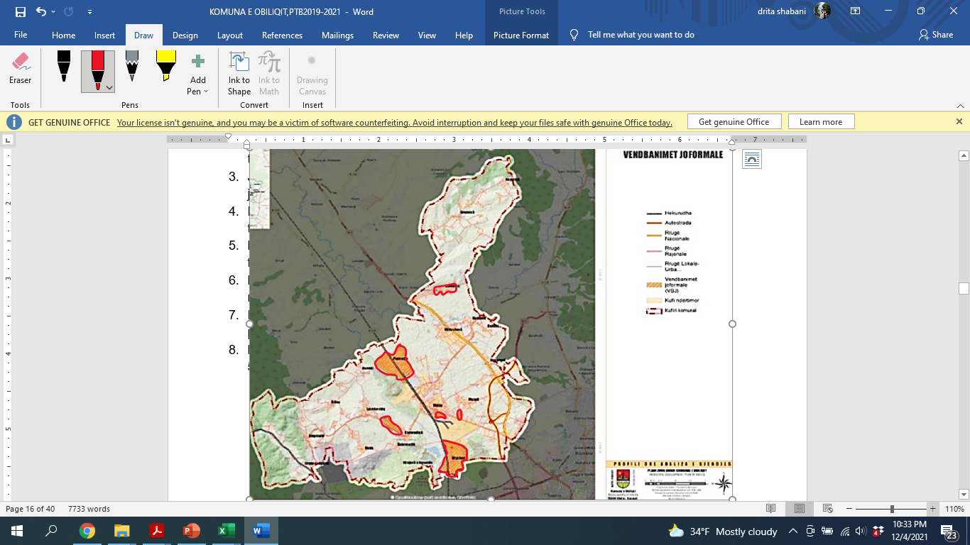

Figura 8‑2. Vendbanimet joformale në Obiliq sipas PZHK 2022-2030

# ANALIZË E GJENDJES EKZISTUESE TË BANIMIT SOCIAL

Analiza e gjendjes ekzistuese sa i përket banimit social do tëorientohet në elaborimin e ofrimit të zgjidhjeve nga ana e Komunës së Obiliqit ndaj kërkuesve të ndihmës për banim.

Duhet të ceket se Komuna e Obiliqit sikur edhe e cekëm më lartëështë ngarkuar edhe me koncentrimin e familjeve të kthyera nga shtetet e rajonit e që me origjinë janë edhe nga qytetet tjera të Kosovës por që kanë qenë të papronë.Rasti më i rëndëështë Plemetini ngaqë janë grumbulluar familje të varfëra e që janë ngarkesë për komunën që përnga buxheti nuk mundet i përballoj në krahasim me komunat tjera me më shumë buxhet.

Shumica e këtyre familjeve janë nga kategoritë e margjinalizuara Romë, Ashkalinjë e Egjiptianë si edhe Serbë të kthyer.

Kërkesat për banim social janë në bazë të shpalljes së Komunës për aplikim. Ky numër jo që pasqyron situatën reale për banim duke pasur parasysh që rreth 60% e popullsisëështë nën moshën 35 vjeçare dhe se realisht ishte dashur që trajtim me banim të kenë edhe familjet e reja, por në pamundësi komunat të përballen me kërkesën reale për përkrahje, është krijuar edhe opinioni qëkomunës ti drejtohen për ndihmë vetëm familjet që s’kanë strehë dhe s’mund të arrijnë deri tek banesa pa përkrahje shtetërore.

Në vijim do të trajtohen kërkesat aktuale për banim.

## Kërkesat aktuale për banim social

Kërkesat aktuale janë të regjistruara në platformën digjitale për banim.Këto kërkesa janë në bazë të shpalljes së fundit të Komunës për aplikim për banim social dhe të kategorizuara janë si vijon:

Tabela 9. Kërkesat aktuale për banim social

|  |  |  |
| --- | --- | --- |
|  | Kategoritë | Kërkesa për banim |
| 1. | Me asistencë sociale | **60** |
| 2. | Kategoritë e dala nga lufta  Familjet e dëshmorëve, invalidëve, veteranëve dhe martirëve | **99** |
| 3. | Te kthyerit | 250[16] |
| 4. | Të riatdhesuarit | **20** |
| 5. | Të moshuarit[17] | 0 |
| 6. | Të rinjtë | **3** |
| 7. | Të punësuarit nga buxheti shtetëror | 0 |
| 8. | Minoritetet-komunitetet Romë, Ashkalinjë, Egjiptianë | 10 |
| 9. | Viktimat nga dhuna në familje | 2 |
| 10. | Familjet me femra kryefamiljare | 9 |
| 11. | Familje të pastreha (të gjitha komunitetet) | 17 |
| Gjithsej*(familjet e minoriteteve, viktimat nga dhuna familjare, femrat kryefamiljare dhe familjet e pastreha janë familje me asistencë sociale)* | | 182 (60+99+20+3) |

### Kriteret për përcaktimin e radhës së përparësisë

Në pajtim me dispozitat e Ligjit për financimin e programeve të veçanta të banimit kriteret e përparësisë për sigurimin e banimit për kategoritë e cekura në pikën 7.1 janë:

* Statusi i banimit;
* Lartësia e të ardhurave;
* Gjendja shëndetësore;
* Invaliditeti;
* Struktura e familjes.

Pasur parasysh që mundësitë e Komunës janë të kufizuara derisa kërkesat janë të mëdha, është e patjetërsueshme që të bëhet prioretizimi i familjeve në bazë të këtyre kritereve sipas akteve nënligjore në fuqi.

Komuna e Obiliqit nuk ka Profilin e Banimit ku do të evidentoheshin kërkesat reale për banim dhe në mungesë të modaliteteve evidentohen kërkesat për zgjidhje emergjente të banimit e që zgjidhjet Ad- hok janë konsideruar si të pjesshme dhe jo të mjaftueshme, nganjëherë jo të pëlqyera nga përfituesit.

## Objektet komunale të dedikuara për banim social

Edhe pse shumë donatorë kanë përkrahur zgjidhjen e çështjes së banimit për këto kategori, konsiderohet barrë për Komunën e Obiliqit ngaqë Banimi sikur edhe konsiderohet nga njohës të fushës nuk mund të konsiderohet vetëm kulm mbi kokë, ngaqë nëse nuk përcillet me punësim, arsim dhe funksione tjera përcjellëse këto familje do të jenë raste sociale e që Obiliqi si komunë s’mund ti përballojë dot.

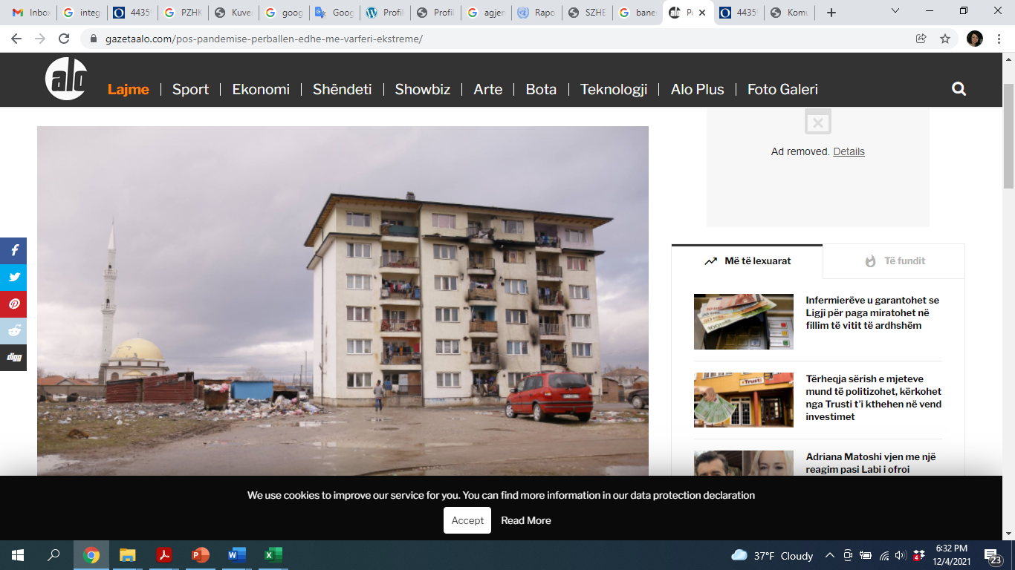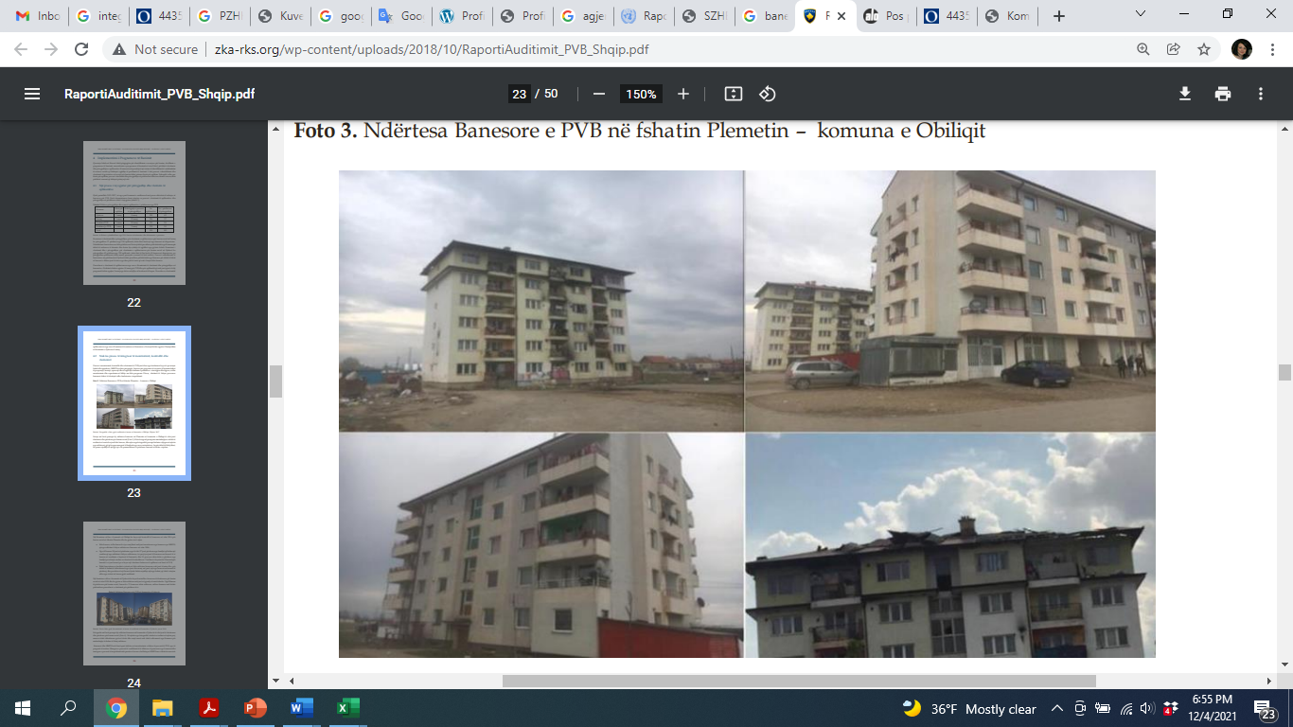

Figura 9‑1 Pamje nga Ndërtesat e Banimit Social në Plemetin

Dy ndërtesa me banesa sociale në Plemetin, të ndërtuara në vitin 2006 e 2007 për mbylljen e Kampit të Plemetinit, janë në gjendje të rëndë. Që nga faza e projektit këto ndërtesa paraqitën sfidë për të gjithë akterët e involvuar ngaqë në pamundësi të zgjidhjes tjetër të shpejtë më të përshtatshme, nuk ishte zgjidhja ideale për familjet që shprehinë e jetesës e kishin në shtëpi dhe jeta në ndërtesëshume banesore paraqiti një problem në vete për mirëmbajtjen nga ana e Komunës. Fillimisht në mungesë të mundësive financiare në këto ndërtesa pati mungesë të mirëmbajtjes dhe mbikëqyrjes. Edhe përpos shumë projekteve nga donatorët, banorët janë ballafaquar edhe me varfëri e papunësi, nuk ndryshuan shprehitë e jetesës dhe gjendja edhe sot pas renovimit të vitit 2020, është e rëndë.

Ligji parasheh qira joprofitabile e cila do të përdoret për mirëmbajtjen e ndërtesave me banesa sociale por skema e qirasë nuk u zbatua asnjëherë ngaqë familjet e vendosura në këto ndërtesa janë shumë të varfër. Megjithëse projektit për gjenerim të të ardhurave, familjet e vendosura nuk arritën të kenë sukses për të vetëmbajtë veten.

Prej 59 banesave, 59 janë në përdorim, të gjitha kanë vendime sipas legjislacionit në fuqi.

Gjithsej janë mbi 1200 njësi banimi të ndërtuara nga Donatorë, Komuna dhe Qeveria-MMPHI, MPB dhe MKK. Në Plemetin janë ndërtuar edhe shumë shtëpi nga donatorë të ndryshëm si përkrahje në banim mirëpo po në këtë fshat ka pengesa infrastrukturore si uji-kanalizimi dhe infrastruktura rrugore.

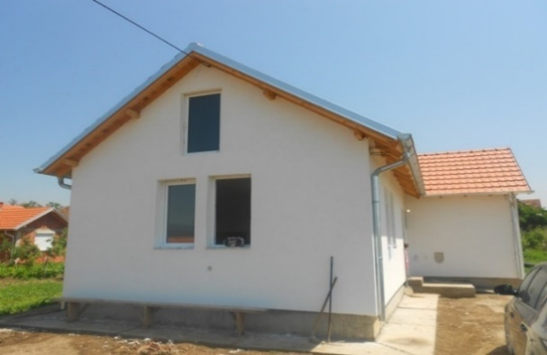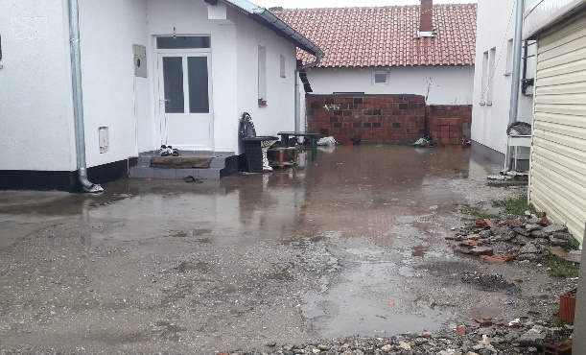

Figura 9‑2. Pamje e shtëpive në Plemetin

## Familjet momentalisht te ndihmuara me banim social

Familjet e përkrahura për banim në një mënyrë apo tjetër do të përmblidhen në tabelën 8.

Tabela 10. Familjet e përkrahura për banim deri në vitin 2021

|  |  |  |  |  |  |
| --- | --- | --- | --- | --- | --- |
|  | **Mënyra e ndihmës** | **Numri i ndërtesave** | **Numri i familjeve të ndihmuara** | **Koha e realizimit** | **Vlera e qirasë/ndihma financiare (€)** |
| 1 | Banesat e ndërtuara nga Komuna, Qeveria dhe donatorët të cilat jepen me qira; | 2 | 59 | 2006 | Mbi 1mil e 800 mijë € / nuk paguhet qiraja |
| 2 | Banesat ekzistuese në pronësi të personave fizikë apo juridikë, të cilat mund të jepen me qira për familjet që posedojnë bonus të banimit; |  |  |  |  |
| 3 | Banesat tjera në pronësi të komunës, që mund të adaptohen për shfrytëzim në bazë të programeve të veçanta për banim; | Kompleksi Hade 1 dhe Hade 2 | 38 | 2020-vazhdon | NA |
| 4 | Shtëpi individuale të ndërtuara nga donatorë të huaj; | Mbi 1200 | Mbi 1200 | 2000-2007  2008-2021 | 950 (2000-2007, MKKme donatorë+399+157 (2008-2021) |
|  | Shtëpi individuale të ndërtuara nga Komuna dhe donatorë vullnetarë vendorë e diaspora si dhe për të riatdhesuar nga MMPH; | 22 me Jetimat e ballkanit +6 me donator tjerë | 28 | Çdo vit | 100,000.00€-Komuna +300,000.00€ Jetimat e ballkanit  MMPHI- 6 shtëpi për riatdhesim |
| 5 | Renovime/riparime | OBS | / | 2020-2021 | 139,000.00€ |

## Kategoritë e synuara

Tri kategoritë e mëdha të definuara me ligj që mund të përfitojnë nga programet e banimit janë:

* Familjet që nuk kanë banesë apo shtëpi në pronësi individuale
* Kanë mbetur pa shtëpi si pasojë e dëmtimeve të shtëpive gjatë luftës së fundit
* Familjet që posedojnë sipërfaqe banimi nën normat e banimit, të përcaktuara për atë kategori sociale dhe ekonomike.

Nëse i radhisim me radhë të përparësisë do të radhiteshin si në vazhdim:

1. Rastet sociale
2. Kategoritë e dala nga lufta dhe ish të përndjekurit politik;
3. Të riatdhesuarit
4. Komunitetet Romë, Ashkalinjë, Egjiptianë (Minoritetet)
5. Të rinjtë, të punësuarit nga buxheti shtetëror
6. Viktimat e dhunës në familje
7. Të kthyerit
8. Refugjatët

Specifikimi rregullohet sipas bazës ligjore duke i definuar balancën ndërmjet kategorive të synuara nëpër vite të aplikimit sipas të cilit do të përcaktohen kriteret e caktuara për familjet përfituese të cilat do të kenë për bazë: karakteristikat sociale dhe ekonomike të familjeve që presin ndihmën nga autoritetet komunale për të zgjidhur problemet e banimit. Meqë komunitetet Romë, Ashkalinjë e Egjiptianë konsiderohen si grupet më të rrezikuara duhet të sigurohet që së paku 10% e të përzgjedhurve për përkrahje në banim të jenë nga këto komunitete dhe të sigurohen që janë njoftuar kurdo që shpallen programe banimi.

Programe të suksesshme konsiderohen kombinimi i përfituesve nga të gjitha kategoritë duke pasur parasysh edhe përzierjen e kategorive sa i përket moshës - të rinj dhe të moshuar.

Projektet e ndërtimeve të Banimit Social në zona të ndara nga zonat tjera të banimit nuk janë konsideruara si adekuate. Objektet e Banimit Social të Plemetinit kanë dëshmuar këtë dhe në të ardhmen si në nivelin qendror edhe lokal duhet të hulumtojmë në zgjidhje më të përshtatshme edhe për familjet që përkrahen, kulturën e banimit të tyre por edhe integrimin e tyre në shoqëri duke e përfshi edhe banimin.

# PLANIFIKIMI KONKRET PËR NDIHMË PËR BANIM SOCIAL

Programet trevjeçare të banimit të Komunës sëObiliqitjanë hartuar për periudhën 2023-2025. Konsulentja e angazhuar nga OJQ “VORAE” ka bërë analizë të gjendjes ekzistuese dhe ka përgatitur propozime konkrete për të ndihmuar qytetarët e komunës sëObiliqit që nuk kanë mundësi tëzgjidhin çështjen e banimit me forca vetanake. Përpos ndihmës konkrete për qytetarët e vet, brenda kësaj periudhe tre-vjeçare, zhvillimin e fushës dhe mirëmbajtjen e relacioneve me institucione qendrore dhe organizata ndërkombëtare për çështje të banimit do ta ndihmonte krijimi i sektorit tëbanimit në kuadër të komunës sëObiliqit i cili i mungon komunës.

Pra, Programi i prezantuar Tre-Vjeçar për Banim i ka dy objektiva:

O1. Inicimin e themelimit të Sektorit të i banimit

O.2.Sigurimin e banimit për 165familje;

## O1. Sektorit të i banimit

Sektori i banimit ose emërimi i një zyrtari vetëm për çështjen e banimitështë parakusht për zhvillimin eprogrameve të banimit. Për strukturën për banim nuk janë paraparë implikime buxhetore ngaqë është propozuar që të angazhohet një prej zyrtarëve aktual si për fillim dhe në vitet në vijim të planifikohet zhvillimi i strukturës varësisht prej mundësive buxhetore.

## O2. Sigurimi i banimit për 165 familje

Prioritet kryesor i këtij programi është që në periudhën tre vjeçare Komuna e Obiliqit të jetë në gjendje të i ndihmojë165 familje duke ju siguruar Banim Social.

Kjo do të bëhet në përputhje të plotë me Ligjin për Financimin e Programeve Tre-Vjeçare për Banim. Sipas këtij ligji, sigurimi i banimit bëhet përmes financimit të programeve të veçanta të banimit me qira, ku përfshihen:

* Banesat e ndërtuara nga Komuna, Qeveria dhe donatorët të cilat jepen me qira;
* Banesat ekzistuese në pronësi të personave fizikë apo juridikë, të cilat mund të jepen me
* Qira për familjet që posedojnë bonus të banimit;
* Banesat tjera në pronësi të komunës, që mund të adaptohen për shfrytëzim në bazë të

programeve të veçanta për banim.

Në bazë tëzhvillimeve dhe kërkesave në Komunën e Obiliqit ky dokument parasheh:

* O.2.1.Përzgjedhjen dhe vendosjen e familjeve në Objektet e Banimit Social të ndërtuara si ndërtesat për Hade për 35 familje
* O.2.2. Përkrahjen për ndërtimin e shtëpive individuale edhe për 30 familje tjera

Këto projekte nuk janë realizuar andaj mbeten projekte që synohen të përfshihen në Programet trevjeçare të banimit. Ky dokument parasheh startimin me programin me Bonus banimi ku Komuna paguan gjysmën e qirasë më të ulët të tregut e përfituesit paguajnë gjysmën e qirasë.

* O.2.3. pagesa e bonus banimit për 100 familje

Parashihet edhe buxhet për mirëmbajtjen dhe riparimet e mundshme në ndërtesat ekzistuese për banim social:

* O.2.4. mirëmbajtja dhe riparimet eventuale në ndërtesat e banimit dhe krijimi i skemës së qirasë, fillimi i shpërndarjes së fletëpagesave të qirasë të shfrytëzuesve të banimit social

Tabela 11. Plani i Veprimit me projektet potenciale

|  |  |  |  |  |
| --- | --- | --- | --- | --- |
| **S Y N I M I**  ***Krijimi i kushteve për banim të përshtatshëm dhe të qëndrueshëm në harmoni me standardet dhe normat evropiane të banimit, me qëllim që të mundësohet zgjidhja e nevojave për banim për grupe të caktuara të cilat nuk kanë forcë ekonomike që këtë problem ta zgjidhin sipas parimeve të tregut.*** | | | | |
| ***Objektivi 2*** | | **Sigurimi i banimit për 165 familje** | | |
| **O.2.1.** | **Projekti** | **Përzgjedhjen dhe vendosjen e familjeve në Objektet e Banimit Social të ndërtuara si ndërtesat për Hade për 35 familje** | | |
| **Përshkrimi** | | Përzgjedhja dhe vendosja e familjeve të kategorive të dala nga lufta dhe raste sociale për 35 familje.  Vlera e kalkuluar: nuk ka kosto  Viti i fillimit të projektit 2023 | | |
| Burimi financiar | | Buxheti komunal  0 | MMPHI+Zyra për Komunitete  0 | Donatorët  0 |
| **O.2.2.** | **Projekti** | **Përkrahja në ndërtimin e shtëpive në prona private për familjet me asistencë sociale** | | |
| **Përshkrimi** | | Ndërtimi i 30 njësive të banimit- shtëpi individuale. Njësitë e banimit për familje min.5 anëtarë, sipërfaqje e njësive përafërsisht 95m² bruto.  Vlera e kalkuluar:22,000.00 x 30= 660,000.00 €  Koha e realizimit të projektit: 2023-2025 | | |
| Burimi financiar | | Buxheti komunal  10% | MFTL+MKK+Zyra për Komunitete  30% | Donatorët  60% |
| **O.2.3.** | **Projekti** | **Përkrahja e 100 familjeve me Bonus banimi** | | |
| Përshkrimi | | Përkrahja e 100 familjeve duke ia paguar gjysmën e qirasë minimale në treg nga pronarë privat.  Vlera e kalkuluar:100 x 75 x 12=90,000.00€/1 vit (270,000.00/3 vite)  Koha e realizimit të projektit: 2023-2025 | | |
| Burimi financiar | | Buxheti komunal  40% | | MAP, MFLT  60% |
| **O.2.4** | Projekti | **Menaxhimi administrimi dhe realizimi i projekteve për përmirësimin e kualitetit të banimit** | | |
| Përshkrimi | | Realizimi i projekteve për përmirësimin e kushteve të banimit në objektet ekzistuese të banimit kolektiv dhe individual në bashkëpunim me pronaret. Krijimi i skemës së mbledhjes së qirasë joprofitabile që do të shërbente për mirëmbajtjen e objekteve ekzistuese sociale  Vlera e kalkuluar:150,000.00€  Koha e realizimit: 2023-2025 | | |
| Burimi i financave | | Komuna në bashkëpunim me OJQ-të për banim | | |

# PLANIFIKIMI BUXHETOR PËR REALIZIMIN E PROGRAMIT

Për realizimin e Programit Tre-Vjeçar për Banim në komunën e Obiliqit duhet që të bëhet planifikim buxhetor në bazë vjetore. Siç është cekur më lartë, përmes këtij programi komuna e Obiliqit planifikon të ndihmojë 165 familje të cilat nuk janë në gjendje që me financim vetanak të sigurojnë banimin.

Nga komuna e Obiliqit kërkohet që për nevoja të këtij programi në periudhën 2023-2025 të siguron buxhet në vlerë **1,080,000.00** Euro, prej të cilave nga buxheti komunal kërkohen **324,000.00** Euro. Në formë tabelore kjo ndarje duket si në vijim:

Tabela 12. Buxheti i nevojshëm për realizimin e Programeve trevjeçare të banimit nga ana e Komunës së Obiliqit

|  |  |  |  |  |
| --- | --- | --- | --- | --- |
| **Mënyra e ndihmës** | **Viti**  **2023** | **Viti**  **2024** | **Viti**  **2025** | **Totali** |
| Përzgjedhja dhe vendosja e familjeve në ndërtesat e banimit social me qira jo profitabile për 35 familje nga kategoritë e dala nga lufta; | 0 | 0 | 0 | 0 |
| Ndërtimi i 30 shtëpive individuale | 22,000.00 | 22,000.00 | 22,000.00 | 66,000.00 |
| Bonus-Banimi (pagesa e gjysmës së qirasë për familjet në nevojë për banim. Në këtë formë do të ndihmohen nga 100 familje në vit; | 36,000.00 | 36,000.00 | 36,000.00 | 108,000.00 |
| Menaxhimi dhe mirëmbajtja e ndërtesave për banim social | 50,000.00 | 50,000.00 | 50,000.00 | 150,000.00 |
| Totali për vite: | 108,000.00 | 108,000.00 | 108,000.00 | **324,000.00** |

Tabela 12, prezanton Buxhetin e planifikuar për projektet për përkrahje në zgjidhjen e çështjes së banimit për vitet 2023-2025 i cili për tu realizuar duhet përkrahur nga Qeveria nëpërmjet ministrive gjegjëse si dhe donatorëve.

Tabela 13. Informata nga Korniza afatmesme e shpenzimeve 2021-2023 e K. Obiliqit

|  |  |  |  |
| --- | --- | --- | --- |
| **BUXHETI KOMUNAL PËR VITET:** | **2023** | **2024** | **2025** |
| GRANTI I PËRGJITHSHËM | 3,090,306.00 | 3,307,312.00 | 3,519,593.00 |
| GRANTI SPECIFIK I ARSIMIT | 2,765,793.00 | 2,991,090.00 | 3,005,152.00 |
| GRANTI SPECIFIK I SHËNDETËSISË | 980,693.00 | 1,029,728.00 | 1,081,214.00 |
| **TOTAL GRANTI2023-2025** | **6,836,792.00** | **7,328,130.00** | **7,605,959.00** |
| LIGJI I OBILIQIT 05/L-044 | 5,000,000.00 | 5,000,000.00 | 5,000,000.00 |
| **TOTALI I BUXHETIT ME MJETE NGA LIGJI I OBILIQIT** | **11,836,792.00** | **12,328,130.00** | **12,605,959.00** |
| TE HYRAT VETANAKE 2023-2023 | 1,084,437.00 | 1,128,195.00 | 1,175,711.00 |
| **TOTAL BUXHETI PËR VITET 2023-2025** | **12,921,229.00** | **13,456,325.00** | **13,781,670.00** |

Nëse analizojmë Kornizën afatmesme të shpenzimeve, K. Obiliqit, për vitin 2023, ka të planifikuar një buxhet prej 12,921,229.00€ dhe nëse krahasojmë me buxhetin e nevojshëm për projektet nga ky dokument me vlerë 324,000.00€, i bie që për banim të dedikohen 2.5% e buxhetit. Asnjëherë në asnjë komunë nuk janë shpenzuar më shumë se 0.25% të buxhetit komunal për banim. Por për trajtim serioz nevojitet që ky buxhet të rritet për probleme të banimit.

Duke pasur parasysh që Qeveria e Kosovës në Programin e saj një prej synimeve dhe prioriteteve ka edhe zgjidhjen e problemit të banimit për familjet që nuk mund të arrijnë vet e sidomos duke stimuluar edhe familjet e reja dhe shërbyesit civil, është ky dokument ku mund të shfrytëzohet si mjet për krijimin e bashkëpunimeve me nivelin qendror sa i përket fushës së banimit.

Procesi i kthimit të personave të zhvendosur si dhe akomodimi i të riatdhesuarve po ashtu kërkon bashkëpunim, sa i përket zgjidhjes së çështjes së banimit, me ministritë relevante që janë përgjegjëse sipas strategjive përkatëse dhe planeve të aktiviteteve që dalin nga ato strategji.Përveç që i liston ky dokument nuk e ngarkon buxhetin e komunës për këto raste ngaqë janë të rregulluara me rregullore për bartësit e përgjegjësive e që në këtë rast janë ministritë përkatëse.

Kur analizojmë Tabelën 14, nëse krahasojmë me vlerën për shpenzime kapitale për vitin 2023 me vlerë prej 5,491,229.00€, vlera e propozuar për projektet për përkrahje banim social do të merrte rreth 6% të buxhetit të planifikuar për shpenzime kapitale e që kur e krahason me efektin që do të kishte ne terren është vlerë adekuate.

Tabela 14. Kategoritë e ndarjes së shpenzimeve në KASH 2022-2023

|  |  |  |  |
| --- | --- | --- | --- |
| **KATEGORITE EKONOMIKE** | **2023** | **2024** | **2025** |
| PAGA DHE SHTESA | 4,500,000.00 | 4,522,500.00 | 4,545,113.00 |
| MALLRA DHE SHËRBIME | 1,550,000.00 | 1,600,000.00 | 1,800,000.00 |
| SHPENZIME KOMUNALE | 380,000.00 | 390,000.00 | 400,000.00 |
| SUBVENCIONE DHE TRANSFERE | 1,000,000.00 | 1,100,000.00 | 1,200,000.00 |
| SHPENZIME KAPITALE | 5,491,229.00 | 5,843,825.00 | 5,836,558.00 |
| **TOTALI BUXHETI PËR VITET 2023-2025** | **12,921,229.00** | **13,456,325.00** | **13,781,670.00** |

.

# ANALIZA SWOT

|  |  |
| --- | --- |
| **PËRPARËSITË** | **DOBËSITË** |
| * Ekzistimi I dokumenteve planore (ne proces të finalizimit) * Vullneti politik në nivel qendror dhe lokal për të përkrahur familjet për të zgjidhur problemin e banimit * Ekzistimi I iniciativave për PPP ne fushën e ndërtimeve -banimit * Infrastruktura ne zonat urbane dhe rurale * Subjektet e ekonomike shfrytëzues * Nevoja për zona te reja te banimit * Ekzistimi I zonave rezervë te planifikuara për banim * Ligjet nga fusha e banimit * Burimet njerëzore autoritetet komunale të përkushtuara per kategoritë e rrezikuara * Regjistrimi I popullsisë * Të dhënat për kërkuesit * Mbulueshmëria me infrastrukturë * Strategjitë komunale * Ndërtimi I objekteve me këtë karakter * Interesimi I qytetareve për pjesëmarrje në këto programe | * Parcela te vogla * Mungesa e hapësiravepërshërbime * Oferta dhe kërkesa jo te harmonizuara * Kosto e larte e pajisjes me inf. Adekuate * Ndërtimet pa leje * Kosto e larte e banimit dhe kualiteti I ndërtimit jo adekuat * Legalizimi me mungesa të zgjidhjeve në raste të shumta * Kapacitete jo te mjaftueshme komunale për zhvillimin e banimit social * Masa jo te mjaftueshme që ndërmerren për kategoritë e caktuara * Mungesa e interesimit tëdisa grupeve për pjesëmarrje nëdiskutim të dokumenteve planifikuese sidomos të rinjtë * Analiza e banimit nuk është gjithëpërfshirëse në mungesë të informatave * Mirëmbajtja e objekteve të banimit kolektiv jo e organizuar. |
| **MUNDËSITË** | **RREZIQET** |
| * Ligjet dhe Programet shtetërore për banim * Strategjitë komunale dhe qendrore * Formimi istrukturës për banim * Skemat garantuese * Programet në nivel komunal * Stimulimet për grupet e caktuara, * Programet në nivel qendror në mbështetje në nivel lokal nga fusha e ndërtimit/banimit. * Ligjet përkatëse të inkurajojnë zhvillimin e banimi (Ligji PPP) * Linja te favorshme të bankës, kreditëpër banim * Mbështetje për ndërtimet ne pronësi private – procedurat përmirësimin e tyre. * Programe mbështetëse nga partner kombëtarë dhe ndërkombëtarë nëfushën e banimit. | * Kriza ekonomike dhe Pandemia * Mungesa e fondeve ne nivel lokal * Kontroll jo i mjaftueshëm nga fusha e ndërtimeve. * Ndotja e ambientit. |

# ARSYETIM I VEPRIMEVE DHE SHPJEGIMIN E REZULTATEVE TE PRITSHME

Programi për banim i Komunës së Obiliqit Akcioni plan za lokalni ekonomski razvoj opštine Prokuplje obuhvata period 2007 - 2011.mbulon periudhën 2023-2025. godine. Komisioni ka përgatitur propozimet për projektet prioritare zbatimi i të cilave rezulton në arritjen e Synimeve zhvillimore të përcaktuara në fushat kyqe, detyrimet aktiviteteve, bartësit kryesor , afatin kohor tëimplementimit, përgatitjes dhe koordinimit të aktiviteteve të përgjithshme për implementimin e projekteve.

U cilju obezbeđivanja planske implementacije projekata, biće formiran Savet za ekonomski razvoj.Në mënyrë që të sigurojë zbatimin e projekteve të planifikuara do të formohet **Sektori i banimit** apo do tëemërohet zyrtari vetëm për çështjen e banimit i cili do të jetë përgjegjës për koordinimin e të gjitha aktiviteteve të planifikuara.Ovaj Savet biće nadležan da koordinira sve planirane razvojne akt

Skupštinski odbor za ekonomski razvojStrukturaSStruktura për banim Odbor za ekonomski razvoj je stalno telo koje će biti formirano sa ulogështë një organ i përhershëm që do të formohet me qëllim të monitorimit dhe vlerësimit të zbatimit të projekteve dhe detyrave nga Programi i banimit, si:

* Rishikimin e Strategjisë dhe Planit të Veprimit
* Mbështetjen e Kryetarit të Komunës për marrjen e Vendimeve që lidhen me zhvillimin e banimit dhe programet lokale që mbështesin fushën e banimit.

Proces praćenja će obuhvatiti sledeće aktivnosti:Procesi i monitorimit do bëhet nga vetë Komuna dhe MMPHI nëpërmjet raportit vjetorë që Komuna obligohet të përcjellë në MMPHI e që do të përfshijë këto aktivitete:

* Shkalla e suksesit te Programit në krahasim me Planin e Veprimit nëpërmjet projekteve
* Planifikimi i fondeve nëpërmjet rishikimit të Kornizës Afatmesme të Shpenzimeve ngaqë Komuna e Obiliqit nuk ka paraparë mjete për banim dhe harmonizimi i tyre në raport me afatet kohore të planifikuara me këtë dokument
* Ndryshimet e mundshme të cilat mund të ndikojnë në realizimin e projekteve (individet, organizatat)
* Ndryshimet e jashtme që mund të ndikojnë në Planin e Veprimit, si dhe propozimet për alternativat e zgjidhjeve të ndikuara nga faktoret tjerë- harmonizimi.

**Hapat e ardhshëm**•

Që dokumenti të jetë valid nevojitet të kalojë nëpër hapat:

1. Plan je projektovan tako da se njegovi zadaci i strategije mogu meriti i pratiti.Drafti të dakordohet me komisionin dhe të përgatitet për diskutim me publikun(të kihet kujdes të organizohet diskutim publik me shtresat më të rrezikuara që mund të mos arrijnë deri te informata për diskutim publik të dokumentit, mund të përkrahet nga OJQtë aktive me këto grupe)
2. RishikimiRishikimi dhe kompletimi i dokumentit në bashkëpunim me MMPHI,
3. Miratimi nga Kuvendi Komunal ;
4. Përcjellja në komisionin për verifikim të ligjshmërisë.

Pas miratimit dokumenti bëhet publik derisa **zyrtarët komunal mund të përgatisin menjëherë projektpropozime për përkrahje financiare nëministritë përkatëse. Përshkrimi i projekteve është pjesë e planit të veprimit me projekte specifike**

Listen

Read phonetically

Rate translation

Sign in to rate

Dictionary

Listen

Read phonetically

# MUNDËSITË DHE KAPACITETE NJERËZORE DHE MATERIALE TËKOMUNËS

Komuna e Obiliqit ka nevojë për kapacitete njerëzore dhe profesionale andaj duhet të planifikohet staf shtesë në niveltëDrejtorisë së Shëndetësisë dhe mirëqenies Sociale dhe Drejtorisë së Urbanizmit dhe Kadastrit ashtu që përpos Banimit mund të ndihmojë edhe në trajtimin e ndërtimeve pa leje dhe monitorimin e zbatimit të këtij dokumenti.

Sektori ka nevojë të bëhet më transparent me plotësimin e platformës digjitale ku do të ishin publike kërkesat për banim dhe zgjidhjet si dhe menaxhimi i skemës së qirasë e cila do të ndihmonte në mirëmbajtjen e ndërtesave të banimit social por edhe mbulimin e bonuseve të banimit sipas mundësisë.

# PËRPUTHJA E PROGRAMEVE ME PLANET ZHVILLIMORE DHE POLITIKAT QENDRORE

## Harmonizimi me planet zhvillimore urbane

Ky dokument është hartuar në frymën e PZHK dhe PZHU i miratuar gusht 2010,2014 zona e I-re e qytetit si dhe Strategjisë për zhvillim Socio-Ekonomik lokal 2017-2021.

Në dokument janë përfshirë edhe objektivat e parealizuara të dokumenteve planifikues të deritanishëm si dhe janë harmonizuar me orjentimet e synuara me PZHKnë në zhvillim e sipër.

## Ndërlidhja me programet e përgjithshme dhe orientimet e politikave të qeverisjes qendrore

Ky dokument është në harmoni me prioritetet e Qeverisë aktuale që në programin e tyre qeverisës, Banimin e kanë një prej prioriteteve duke synuar Banim për të gjithënëpërmjet realizimin të Banimit Social të përballueshëm.Për më tepër aktualisht është duke u hartuar Studimi i Fizibilitetit për banim social me ndihmën e bankës CEB nëpërmjet UN-Habitat Kosova ku Kosova ka mundësi të përfitojë përkrahje për zhvillimin e Sektorit të banimit social.

## Instrumentet e garantimit të realizueshmërise së programeve

Parakushtet për zbatimin e këtij dokumenti janë:

* Vullneti i Kryetarit por edhe Kuvendit Komunal të merret seriozisht me zgjidhjen e problemeve të banimit;
* Burimet njerëzore, të angazhohen zyrtarë për monitorimin dhe menaxhimin e fushës së banimit në përgjithësi;
* Përkrahja financiare dhe profesionale nga niveli Qendror si dhe nga donatorët duke pasur parasysh që Obiliqi është një nga qendrat më të ngarkuara me të kthyer dhe komunitete që jetojnë në vështirësi të mëdha;
* Raportimi në MMPHI për zbatimin dhe kërkesa me projektpropozime për përkrahje;

# PËRFSHIRJA E PUBLIKUT NË PROCESIN E SIGURIMIT TË TRANSPERENCËS

Sikur u potencua, publiku si sovrani i Komunës përkatëse do të ketë të drejtën të dijë mënyrën sesi shpenzohen të ardhurat e komunës në tërësi dhe ato të programeve tre vjeçare në veçanti e do të sigurohet duke përfshirë publikun në procesin e sigurimit të transparencës si:

* Zhvillimi idiskutimeve publike për përmbajtjen e këtij dokumenti dhe marrja e inputeve të tyre;
* Bërja e anketimeve apo studimeve të ndryshme për marrjen e mendimit të publikut;
* Bërja publike e programeve dhe projekteve që përfshijnë ato;
* Bërja e njoftimeve të ndryshme në mjetet e informimit publik apo në vend njoftimet komunale për aktivitetet ku mund të sigurohet pjesëmarrja e publikut;
* Prezantimi i të dhënave në platformën digjitale për kërkesat për përkrahje në banim dhe mundësitë e zgjidhjeve me projektet specifike
* Çdo masë tjetër e cila vlerësohet e nevojshme në përmbushje të këtij qëllimi.

# PËRFUNDIMET

Nevoja për hartimin dhe zbatimi i efektshëm i Planeve për banim sipas programeve tëveçanta kërkon koordinimin e aktiviteteve të të gjithë akterëve në kuadër të Komunës,në përputhje me kompetencat e përcaktuara.

**Në këtë drejtim është i nevojshëm formimi i Strukturës për banim- sektor apo zyrtar qoftë që do të shërbejë si organipërgjegjës, që në mënyrë aktive të zhvillojë procesin e zbatimit të aktivitetevesipas këtij Plani. Ndërtimi i njësive të reja të banimitështë aktiviteti tjetër i rëndësishëm për arritjen e qëllimit të këtij dokumenti e që do të duhej të bëheshin sipas standardeve dhe legjislacionit në fuqi, përmesfondeve nga buxheti komunal, Qeverisë dhe Partneriteti Publik – Privat e donatorëve.**

Përmirësimi i kualitetit të banimit duke pasur parasysh objektet ekzistuese të banimit kolektiv që në një masë sektori i banimit do të ndikojë në ngritjen e vetëdijes dhe motivimin e pronarëve të njësive të banimit si domosdoshmëri e organizimit dhe menaxhimit.

Bazuar në këtë, zhvillimi i banimit orientohet nga:

* Përkrahja në zgjidhjen e çështjes së banimit me banimit me qira joprofitabile ose ne bonus të banimit për banesat e tregut me qira të ulët;
* Stimulim i ofertës dhe kërkesës;
* Mbështetje për grupet e rrezikuara për zgjidhjen e problemit të banimit;
* Rritja e ofertës së banesave joprofitabile, zvogëlimin - kufizimin e profitit nga ndërtimet, por jo të rrezikohet interesi i investitorëve që të zhvillojnë aktivitetet ndërtimore të banimit.
* Mirëmbajtja dhe menaxhimi i fondit banesor.

Me menaxhimin e sektorit të banimit do kë ketë mundësi të ketë kontroll edhe mbi planifikimin urban dhe do të siguronte që i menaxhon edhe kërkesat për banim me projekte dhe politika paraprake me zhvillimet në terren dhe do të ndaleshin zhvillimet e paligjshme kur e dimë që shfrytëzuesi më i madh i hapësirës është sektori i Banimit.

***Banim për të gjithë s’do të ishte vetëm moto por kusht për zhvillim të qëndrueshëm të një vendi.***

1. DraftifillestariDokumentit u përfunduanga OJQ “ZëriiRomëve, AshkalinjvedheRomëve”, me konsulentenDritaShabanitëangazhuarpërpërkrahjennëfinalizimin e dokumentit
2. Citatngaprofesori, njohësibanimit- Shlomo Angel,2000
3. Strategjia e Zhvillimit socio- ekonomik e KomunëssëObiliqit 2017-2021
4. Agjencia e StatistikavetëKosovës, vlerësimi 2021
5. StrategjiapërZhvillim Socio-Ekonomiklokal 2017-2021
6. Agjencia e Statistikavetë Kosovës,2012
7. Agjencia e Statistikavetë Kosovës,2021
8. Informatangaorganetkomunale
9. Sipasregjistrimit REKOS 2011
10. Profilii PZHK 2020-2029 përKomunën e Obiliqit
11. Periudha Janar-1 Tetor 2022
12. PZHK dhe PZHU, sipaslegjislacionittëvjetër
13. Citatnga PZHK 2020-2028, fq.14
14. Profilii PZHK 2020-2028 përKomunën e Obiliqit, citat
15. Sipas REKOS 2011 derisavlerësimiifundviti 2021 është 18,218 banorë.
16. Tëkthyeritzgjidhjen e banimit e realizojnënëpërmjetMinistrisësëKthimitdheKomunitëtëve me përkrahjetëdonatorëveandajnuk do tëpërfshihennëkërkesatqëidrejtohenKomunëssëObiliqit
17. Edhepsenukkakërkesangatëmoshuaritdihetqëshumëtëmoshuarnëkëtëkomunëjetojnëvetëm, Komuna e Obiliqitsynontësubvencionojëfamiljetqëmarrinnëpërkujdesjetëmoshuaritnënevojë.Kjoformë e përkrahjes do tëmbulohetngavijabuxhetore e subvencionevengakryetariikomunës.